９月２３日早晨，９３岁的他静静地走了。无数活着的人在口口相传中记住了他——蹬三轮的老人白芳礼。这不是神话：这位老人在７４岁以后的生命中，靠着一脚一脚地蹬三轮，挣下３５万元人民币，捐给了天津的多所大学、中学和小学，资助了３００多名贫困学生。而每一个走近他的人都惊异地发现，他的个人生活几近乞丐，他的私有财产账单上是一个零。
发送图片到手机，此主题相关图片如下：
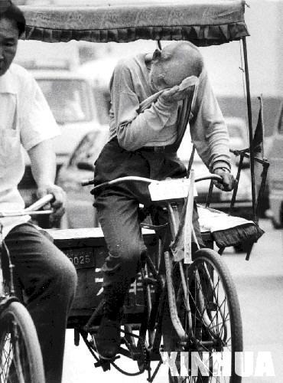
从１９９３年到１９９８年，老人资助了红光中学的２００多名藏族学生，月月给他们补助，直到他们高中毕业。
白芳礼倾尽所能地把他的光和热洒向了众多需要帮助的学生身上，学生们从他那里获得的感动和成长，让他收获了无上的幸福。
老人忘不了那一年他到南开大学给贫困学生捐款的一幕。当时，学校要派车去接他，他说不用了，把省下的汽油钱给穷孩子买书。他自个儿蹬三轮到了学校。捐赠仪式上，老师把这个事一讲，台下一片哭声。许多学生上台从老人那里接过资助的钱时，双手都在发抖。
发送图片到手机，此主题相关图片如下：
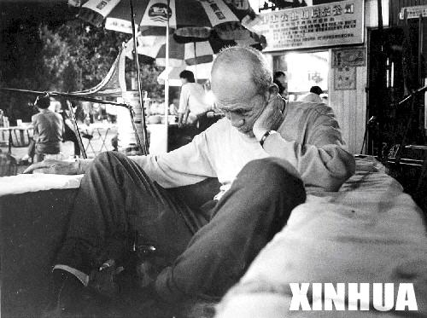
一位来自新疆地区的贫困学生，功课优秀，没毕业就被天津一家大公司看中，拟以高薪聘用。这一天，他走上台激动地说：“我从白爷爷身上感到了一种前所未有的精神和力量。我正式向学校、也向白爷爷表示：毕业后我不留天津，要回到目前还贫困的家乡，以白爷爷的精神去为改变家乡面貌做贡献！”他深深地向白芳礼老人鞠了一躬。全场掌声雷动。老人高兴得流下了眼泪。
事后，老人对他的老友说：“我过得是苦，挣来的每一块钱都不容易。可我心里是舒畅的。看到大学生们能从我做的这一点点小事上唤起一份报国心，我高兴啊！”
这些年得到白芳礼捐助的大学、中学、小学以及教育基金等单位达３０家之多。老人捐钱从不图回报，许多得到他帮助的学生并不知道他的姓名。他的快乐和幸福来自他那一颗太阳的心！
白芳礼老人生前与受到他资助的天津市红光中学藏族学生在一起(1994年摄)。
发送图片到手机，此主题相关图片如下：
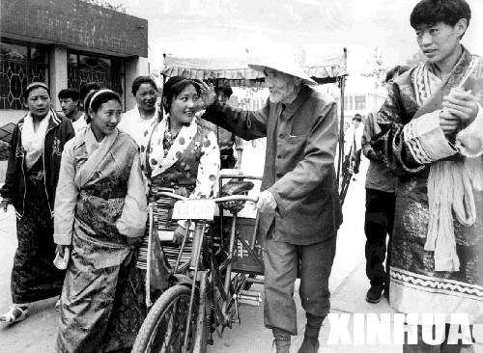
他坚守着自己心中的追求，就像战士坚守着战斗的高地
１９９４年，白芳礼８１岁。这一天，他把整整一个寒冬挣来的３０００元辛苦钱交给一所学校后，校领导说代表全校３００名贫困生向他致敬。这话触动了他：现今缺钱上学的孩子这么多，光靠我一个人蹬三轮车挣来的钱救不了几个娃呀！
他琢磨了一夜，第二天一早就把儿女家的门敲开了：“我准备把你们妈和我留下的那两间老屋给卖了，再贷点款办个公司，赚钱支教。”
不多几天，在紧靠天津火车站的一块小地盘上，出现了一个７平方米的小售货亭，里面摆着一些糕点烟酒等，当头挂着一块牌子——“白芳礼支教公司”。他对受雇的员工宣布：“我们挣来的钱姓‘教育’，每月结算，月月上交。”
小售货亭让白芳礼增加了不少支教的财力，却一点也没有改变他蹬三轮的生活。他把售货亭交给伙计打理，自己照样天天出车拉活。他说：“我出一天车总能挣回二三十块钱，可以供十来个苦孩子一天的饭钱呢！”
为了在车站前拉活方便，他索性挨着亭子搭了个３平方米的小铁皮棚子，里面用砖头搭了一块木板算是“床”，棚顶上的接缝处露着一道道青天。夏天，棚里的温度高达４０摄氏度；冬天，放杯水可以冻成冰坨子。白芳礼就在这里面住了整整５年。
“这老爷子怎么像个没家的人……”老人的儿女一直承受着某种误解的压力，他们对父亲有些埋怨。蹬着三轮闯荡了一辈子的白芳礼，骨子里有一种大义与胸怀，国家与社会在他心目中有头号的位置。他对儿女们说：“我现在是有国无家，为了能给孩子们多挣钱，眼戮妥≌舛耍 ?
白芳礼像一个坚守战斗高地的战士一样坚守着他的追求。
然而，终于在那一天他感到了无奈。１９９９年，天津火车站进行整顿，所有商亭一律被拆除。望着转眼工夫被拆成一堆垃圾的“白芳礼支教公司”，老人哭了。他老了，腿脚没劲了，以后还指望用什么挣钱给孩子们读书呢？
那年冬天，老人蜷缩在车站附近一个自行车棚里，硬是给人家看了３个月的自行车，每天把所得的１角、２角、１元、２元的钱整整齐齐地放在一个饭盒里，等存满５００元时，他揣上饭盒，蹬上车，在一个飘着雪花的冬日，来到了天津耀华中学。人们看到，他的头发、胡子全白了，身上已经被雪浸湿。他向学校的老师递上饭盒里的５００元钱，说了一句：“我干不动了，以后可能不能再捐了，这是我最后的一笔钱……”老师们全哭了。
白芳礼您的生日是父亲节 一生辛苦无人能忘
发送图片到手机，此主题相关图片如下：
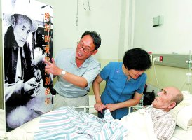
一颗太阳的心是不会熄灭的，白芳礼依然活在他的追求中。其后的岁月里，他播洒下的阳光迸裂成一个更大的阳光的世界。
当白芳礼患病的消息传出，一批又一批学校的学生来到他的身边。他望着孩子们，泪水一个劲儿地流：“孩子们，等我病好了，我还要蹬三轮挣钱资助你们读书！”
然而，老人再也不能实现他的愿望了。他像流星一样划过，但却让自己燃烧着，给世界留下了最后的光芒……

